Sesión múltiple
Folleto del estudiante

El curso de Fundamentos de Liderazgo en Seguridad para Construcciones Residenciales (Foundations for Safety Leadership 4 Residential Construction, FSL4Res) fue desarrollado en colaboración por

El desarrollo de la capacitación de FSL4Res fue posible gracias al financiamiento de un acuerdo de cooperación con el Centro de Investigación y Capacitación en Construcción (Center for Construction Research and Training, CPWR) (N.º U60OH009762) del Instituto Nacional de Seguridad y Salud Ocupacional (National Institute for Occupational Safety and Health, NIOSH). El FSL4Res se basa en la capacitación FSL original creada por el CPWR en el marco de un acuerdo de cooperación anterior del NIOSH (N.º OH009762). Los contenidos son responsabilidad exclusiva de los autores y no representan necesariamente los puntos de vista oficiales del NIOSH. Todos los derechos reservados.

ÍNDICE

Material fundamental 4
Habilidades de liderazgo en seguridad 7
Liderar con el ejemplo 8
Involucrar y empoderar a los miembros del equipo 9
Escuchar activamente 10
Practicar la comunicación de 3 vías 11
Desarrollar a los miembros del equipo mediante enseñanza, asesoría y comentarios 12
Dar reconocimiento a los miembros del equipo por un trabajo bien hecho 14
Implementación de habilidades de liderazgo en escenarios del mundo real 15
Lista de verificación de habilidades de liderazgo y acción 16
- Descarrilamiento del trabajo 17
- Choque con la realidad 18
- ¡Cubre el agujero! ... 19
- No tome atajos en la seguridad … 20
Mensajes principales 21

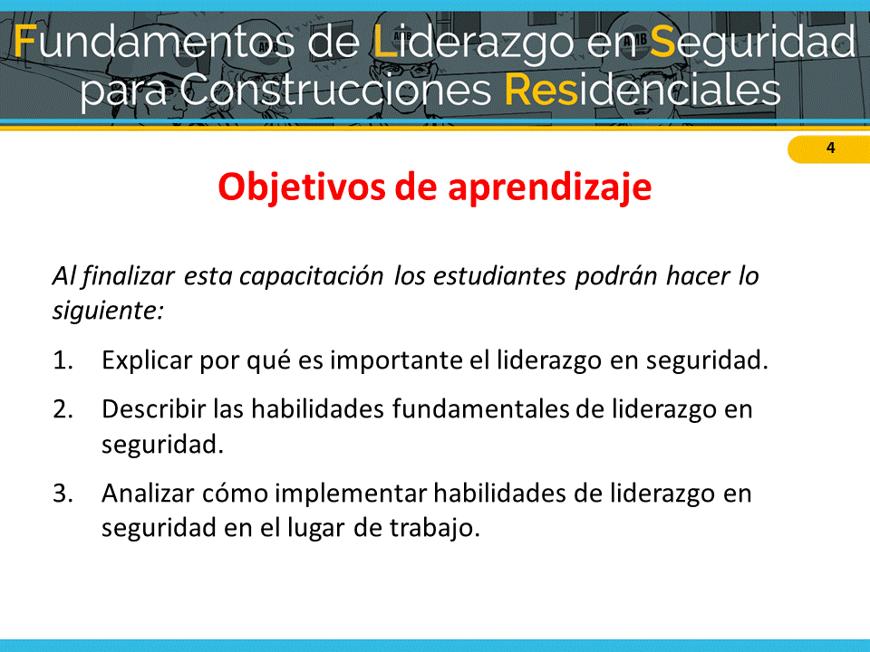
MATERIAL FUNDAMENTAL
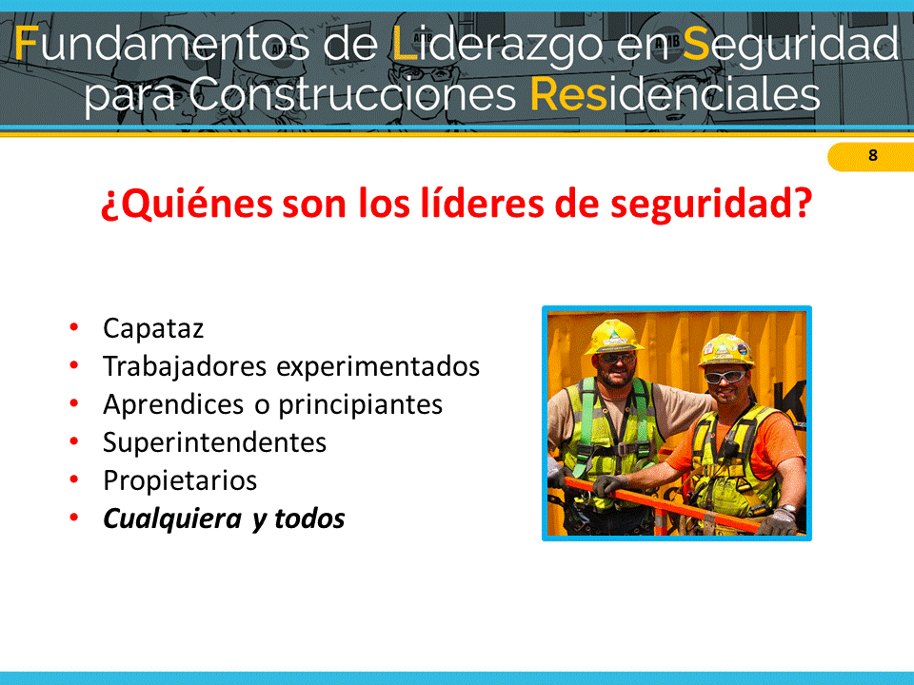

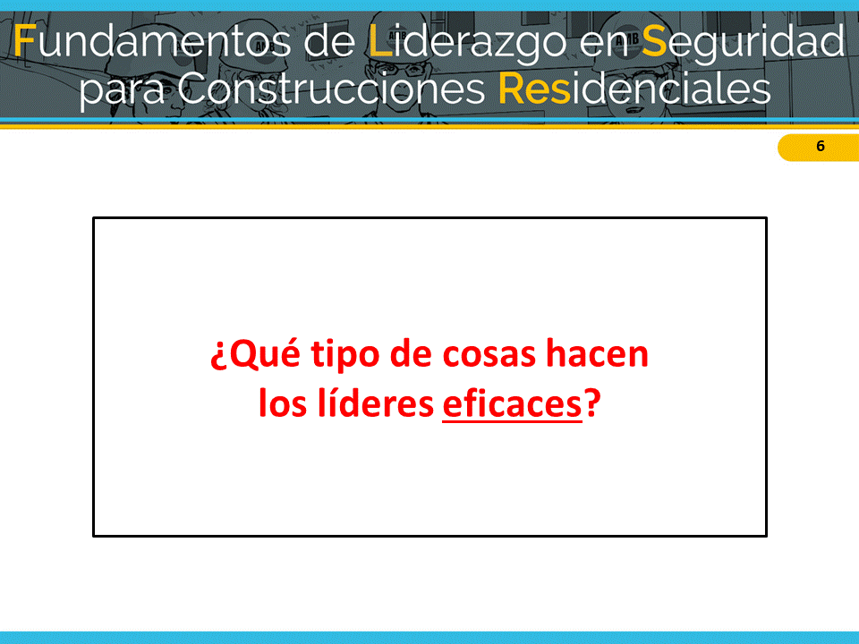

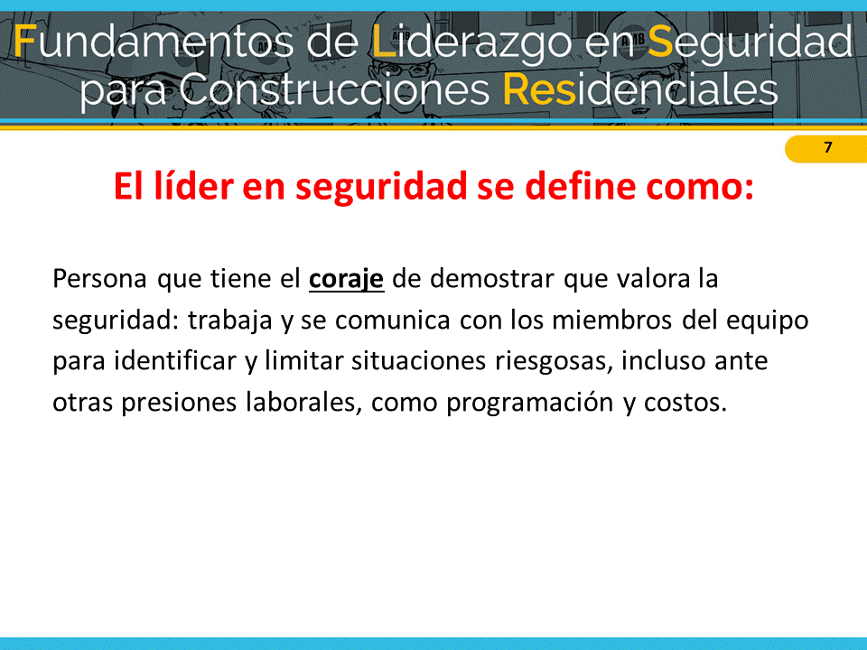

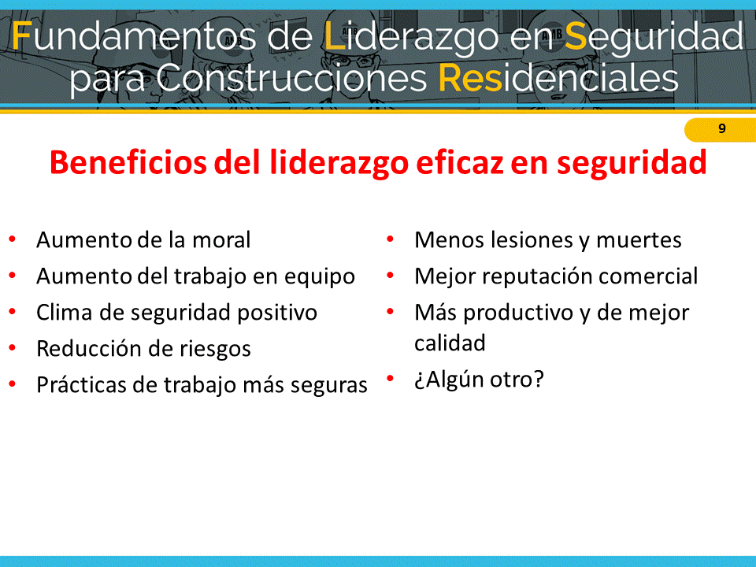

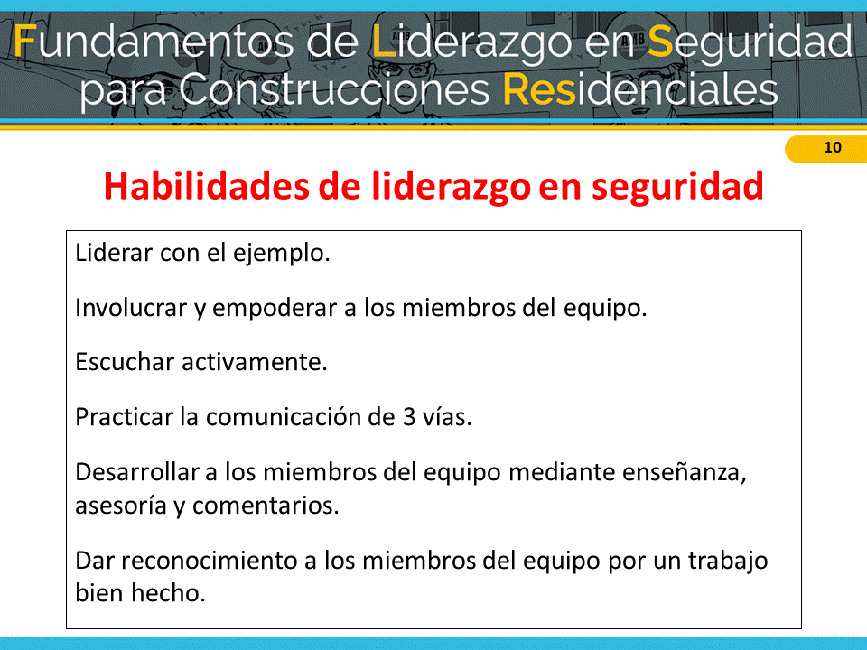

Liderar con el ejemplo

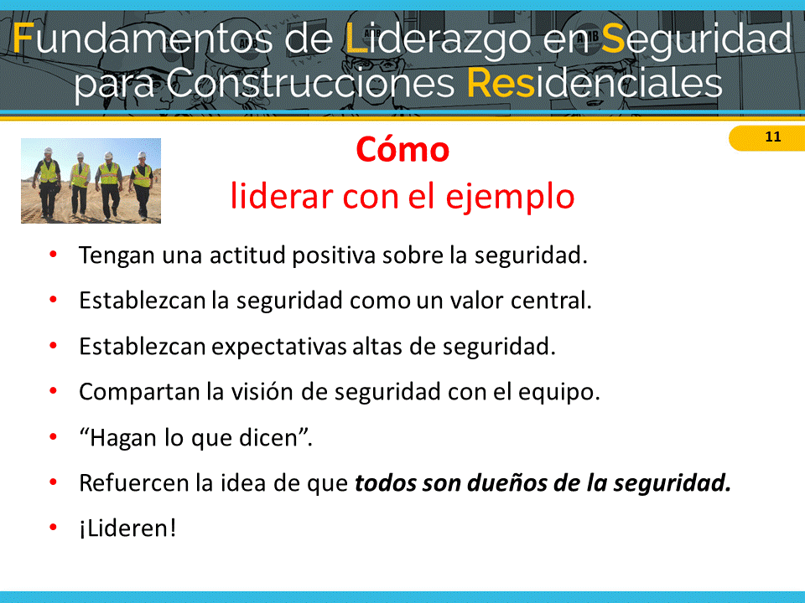

Involucrar y empoderar a los miembros del equipo

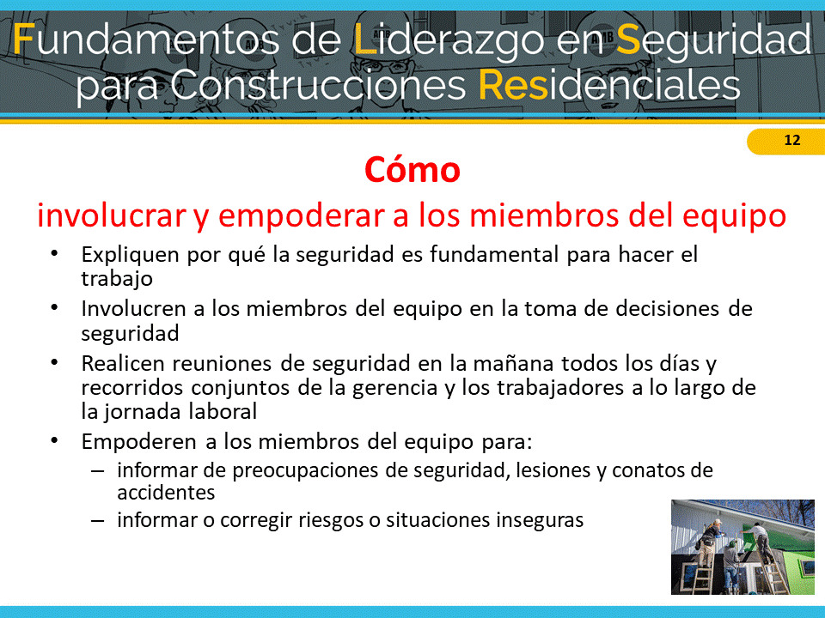

Escuchar activamente

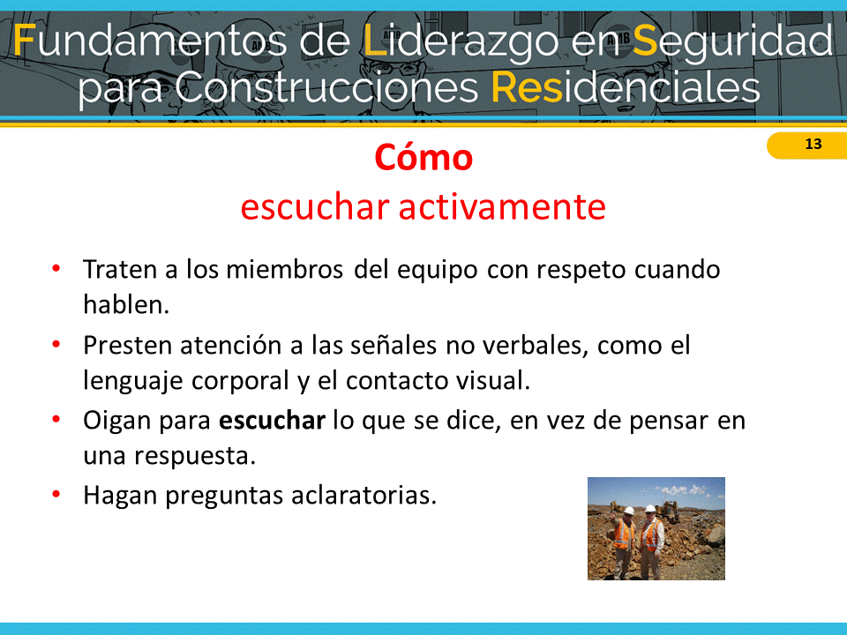

Practicar la comunicación de 3 vías
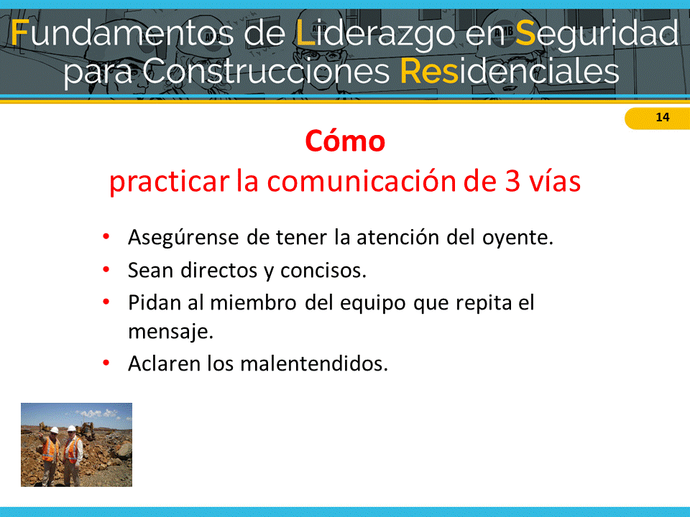

Desarrollar a los miembros del equipo mediante enseñanza, asesoría y comentarios

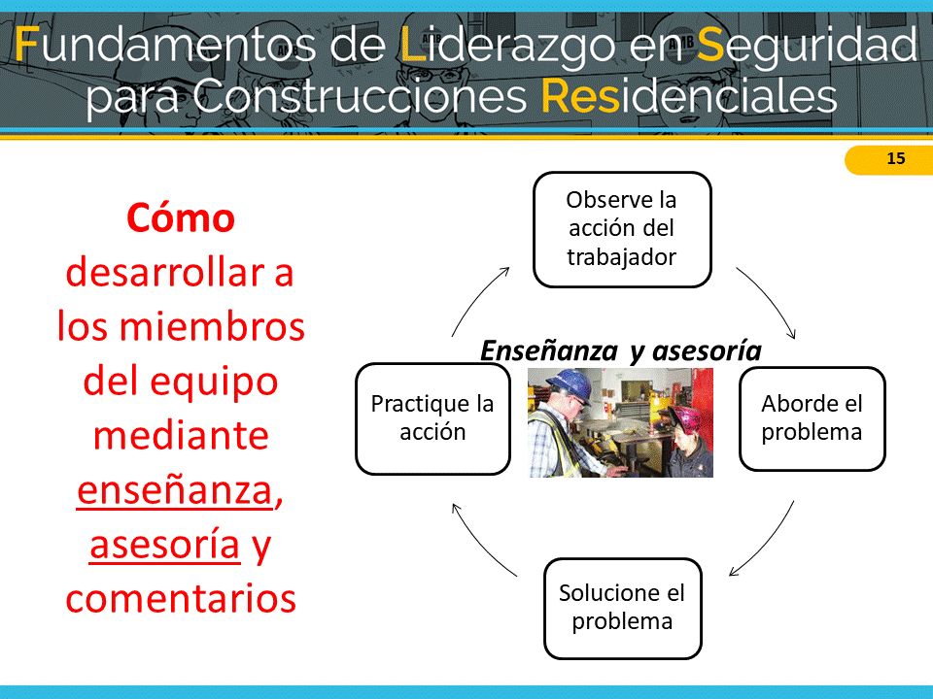

Desarrollar a los miembros del equipo mediante enseñanza, asesoría y comentarios

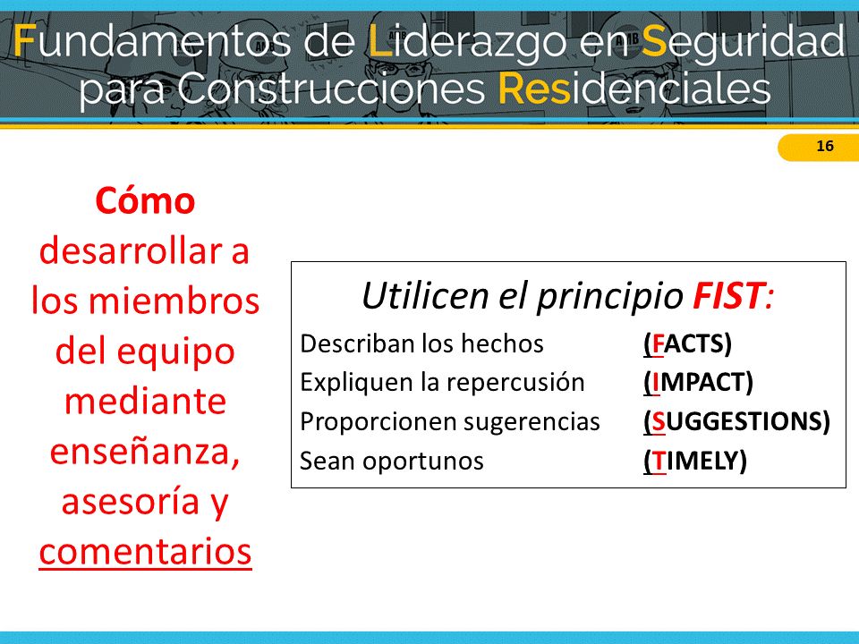

Dar reconocimiento a los miembros del equipo por un trabajo bien hecho

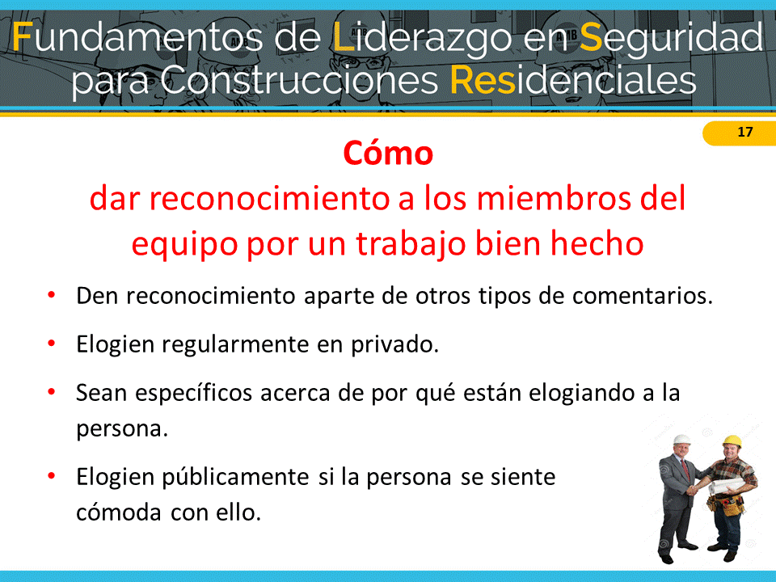

Implementación de habilidades de liderazgo en escenarios del mundo real

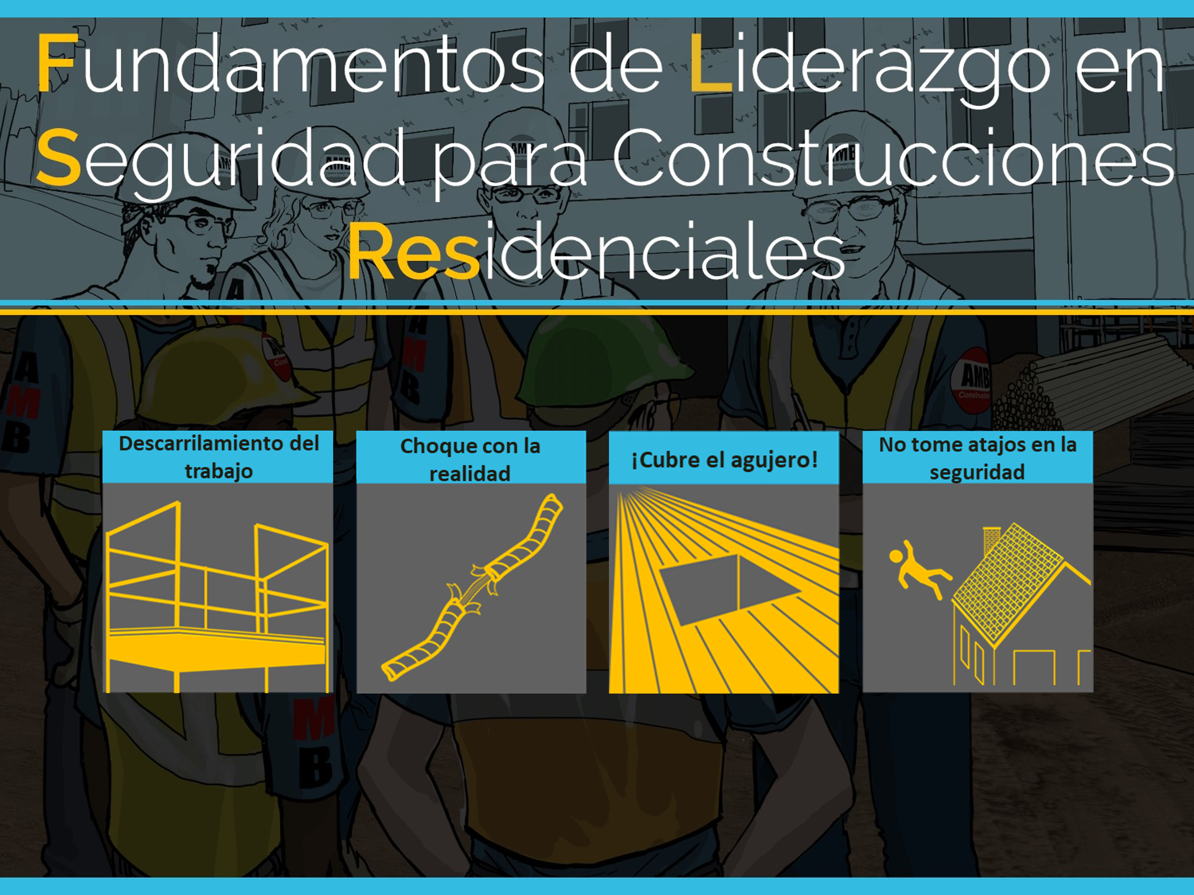
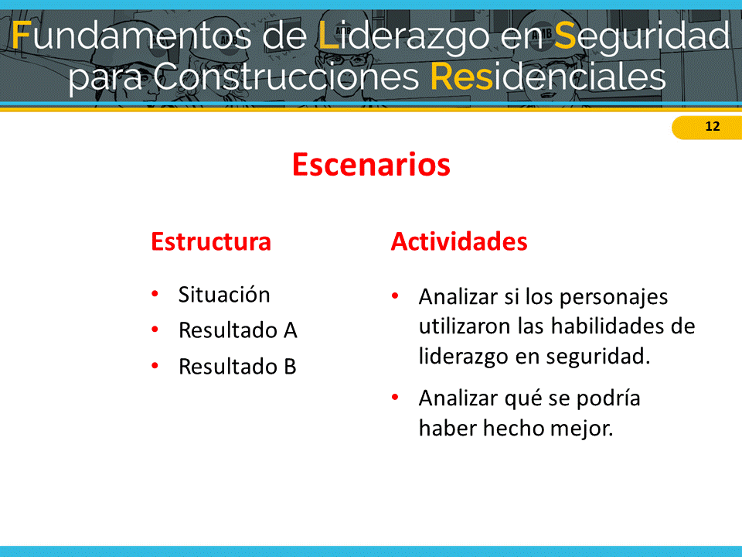
Lista de verificación de habilidades de liderazgo y acción

Habilidades | Acciones
Liderar con el ejemplo | - Establece expectativas de seguridad como un valor central.  - Comparte la visión de seguridad con los miembros del equipo.  - Demuestra una actitud positiva sobre la seguridad.  - Hace lo que dice.  - Lidera.
Involucrar y empoderar a los miembros del equipo | Involucra, anima y empodera a los miembros del equipo para  identificar y actuar en situaciones inseguras al:  - informar sobre riesgos y problemas de seguridad;  - aportar soluciones;  - informar conatos de accidentes;  - detener el trabajo si es necesario.
Escuchar activamente | - Oye activamente para escuchar lo que dicen los miembros del equipo.  - Trata a los miembros del equipo con respeto cuando hablan y oye para escuchar lo que se dice en vez de pensar en una respuesta.  - Presta atención a las señales no verbales y hace preguntas aclaratorias.
Practicar la comunicación de 3 vías | - Es directo y conciso y se asegura de tener la atención del oyente.  - Pide al miembro del equipo que repita el mensaje y aclara los malentendidos.
Desarrollar a los miembros del equipo mediante enseñanza, asesoría y comentarios | - Respetuosamente enseña y asesora a los trabajadores.  - Observa al aprendiz corregir la situación riesgosa o realizar la tarea para asegurarse de que se haga correctamente.  - Se enfoca en las posibles consecuencias más que en el miembro del equipo.  - Utiliza el principio FIST: Facts, Impact, Suggestions, Timely (hechos, repercusión, sugerencias y de manera oportuna).
Dar reconocimiento a los miembros del equipo por un trabajo bien hecho | - Da reconocimiento en privado o públicamente a los miembros del equipo por ir más allá en lo que respecta a la seguridad.

1. DESCARRILAMIENTO DEL TRABAJO

Tomas: aprendiz de Derby Drywall
Steve: supervisor de Derby Drywall
Felix: capataz de Haglin Homebuilding
Trevor: aprendiz de Haglin Homebuilding
Ellen: carpintero experimentado de Haglin Homebuilding

Situación
Una cuadrilla de la compañía Derby Drywall está tratando de terminar de encintar el panel de yeso en una casa residencial de dos pisos. Su supervisor, Steve, les dijo antes que deben terminar el trabajo al final del día porque tienen otro trabajo que comienza mañana.
Tomas, un aprendiz, no puede terminar su trabajo de encintado en el hueco de la escalera porque una de las barandillas del andamio lo obstaculiza. Tengan en cuenta lo que dijo Steve, Tomas retira la barandilla y termina de encintar, pero se olvida de volverla a instalar antes de irse al término de su jornada.
Cuando la cuadrilla de carpinteros de Haglin Homebuilding llega para comenzar a instalar la moldura de corona, Trevor, un aprendiz, nota que falta la barandilla y se lo dice a Felix, su capataz.
Resultado A
Felix agradece a Trevor por informarle y le dice: “Ocúpate de eso”. Trevor no está seguro de si debería volver a colocar la barandilla, ya que Felix no se lo dijo, pero decide que es mejor prevenir que lamentar.
Más tarde, Felix se da cuenta de que la barandilla está levantada, pero no le dice nada a Trevor ni a ningún otro miembro de la cuadrilla.
Resultado B
Felix se sorprende y pregunta si esto ha sucedido antes. Los trabajadores asienten y Ellen dice que notó lo mismo la semana pasada, pero la volvió a colocar sin decir nada.
Felix le recuerda a la cuadrilla que, si las barandillas no están colocadas, alguien podría caerse y lesionarse gravemente. Agradece a Trevor y a Ellen por prestar atención a los riesgos y por expresarse. Felix dice que va a hablar con el supervisor de la compañía de paneles de yeso.
Más tarde ese día, Steve, el supervisor de Derby Drywall, pasa por la obra. Felix llama a Trevor y a Ellen y le dice a Steve que retiraron la barandilla. Steve se pone a la defensiva y exclama que él y su cuadrilla ¡siempre priorizan la seguridad! También admite que está bajo presión del dueño porque hoy comenzó otro trabajo.
Con voz severa, Felix le dice a Steve que las acciones de Derby están poniendo a los trabajadores en riesgo de caerse. Steve está de acuerdo, pero señala que su cuadrilla no puede trabajar con facilidad ni rapidez cerca de las barandillas. Felix y Steve luego trabajan juntos para desarrollar un proceso que garantice que las barandillas estén en su lugar en todo momento.

2. CHOQUE CON LA REALIDAD

Foster: capataz de Five Star Roofing
Eduardo: trabajador experimentado de Five Star Roofing
Troy: aprendiz de Five Star Roofing
Tara: aprendiz de Five Star Roofing

Situación
Cuando Eduardo, un techador experimentado, llega al lugar de trabajo ve que los aprendices Troy y Tara comienzan a subirse al techo para comenzar su trabajo. Eduardo pregunta si aseguraron la escalera e inspeccionaron todos los arneses de protección contra caídas, los puntos de anclaje y las cuerdas que usarán.
Troy responde bruscamente, diciendo que acaban de colocar la escalera y que el resto del equipo fue revisado ayer. Tara interviene y dice que está segura de que todo está bien.
Resultado A
Eduardo se encoge de hombros. El trabajo tiene un cronograma corto y la revisión de ayer probablemente está bien. Les
dice a Troy y a Tara que se suban al techo y comiencen.
Troy llega al techo y conecta su arnés a la cuerda de anclaje del techo. Mientras camina por el techo para recuperar algunas tejas, tropieza, pero se recupera antes de caer. Aliviado porque está bien después de este conato de accidente, Troy inspecciona la cuerda de anclaje y nota una sección que está muy deshilachada. Se da cuenta de que si se hubiera caído, la cuerda de anclaje podría haberse roto y podría haber resultado gravemente herido.
Resultado B
La reacción de Troy y Tara hace que Eduardo se pregunte si realmente saben cómo inspeccionar el equipo de protección contra caídas. O peor aún, tal vez piensen que está bien tomar atajos. Él les dice que, a pesar de que revisaron los arneses, los puntos de anclaje y las cuerdas el día anterior, su compañía exige que los revisen todos los días, ya que su equipo de protección contra caídas es lo que evita que se lastimen. Eduardo le cuenta a Foster, el capataz, sus preocupaciones y sugiere que podría ser un buen momento para llevar a cabo una reunión para analizar procedimientos y expectativas.
Foster está de acuerdo, reúne a la cuadrilla y les pide que traigan su equipo de protección contra caídas. Les pide a Tara y a Troy que le expliquen el proceso para revisar los arneses, los puntos de anclaje y las cuerdas. Después de un minuto más o menos, Troy admite que no está 100 % seguro de qué identificar porque siempre ha confiado en que otros lo revisan. En vez de enojarse, Foster le agradece por ser honesto y luego repasa cuidadosamente las reglas de la OSHA y las recomendaciones del fabricante para revisar el equipo. Cuando termina, les pide a Troy y a Tara que se turnen para repetir las reglas y demostrar cómo inspeccionar todo.
Mientras hace sus revisiones, Troy descubre que parte de su cuerda de anclaje está deshilachada y se la muestra a todo el mundo. Como grupo, analizan por qué esto es peligroso y cómo sirve de refuerzo del motivo por el que todos los equipos se deben inspeccionar diariamente. Foster luego observa a Troy inspeccionar una nueva cuerda de anclaje y conectarla correctamente.
Foster le vuelve a decir cuánto aprecia su buen trabajo y le agradece por admitir que no sabía hacer algo, particularmente cuando podría tener consecuencias de seguridad tan graves. Luego, Tara sorprende a Foster y le agradece por reconocer su valor como miembros del equipo y por expresarlo.

3. ¡CUBRE EL AGUJERO!

Stan: superintendente de Volt Electric
Mario: capataz principal de Volt Electric
Ana: aprendiz/principiante de Volt Electric

Situación
Para realizar sus tareas Ana, una aprendiz de Volt Electric, tiene que caminar por un gran agujero en el piso donde se debe reemplazar parte de la madera contrachapada dañada. Stan, el superintendente de Volt, sabe que es un riesgo grave de caída que debe abordarse de inmediato. El contratista general (General Contractor, GC) ha tardado en responder a las solicitudes de seguridad, por lo que le pide a su capataz principal, Mario, que se encargue de ello.
Resultado A
Mario le dice a Ana que debe tapar el agujero en el piso. Ana asiente y decide que se encargará de eso en 15 minutos cuando termine de asegurar el cable eléctrico al montante. Sabe que Mario odia que una persona retrase el trabajo de otra. Mientras tanto, dos instaladores de paneles de yeso no ven el agujero hasta el último minuto cuando un trabajador cercano grita: "¡Alto!" lo que les da el tiempo justo para evitarlo.
Mario se entera de esto, vuelve con Ana y le grita por no cubrir el agujero de inmediato. Agrega que si la trabajadora hubiera dado un paso hacia el agujero, habría resultado gravemente herida, o tal vez algo peor, y señala que esta no es la primera vez que ignora sus instrucciones. Ana, sintiéndose humillada, se disculpa y explica que no se dio cuenta de que él quería que dejara todo.
Resultado B
Mario le dice a Ana que debe tapar el agujero en el piso de inmediato porque es un riesgo grave de caída. Él le dice que deje de hacer lo que está haciendo y que tome un trozo de madera contrachapada, lo asegure sobre el agujero y pinte con aerosol la palabra "agujero.” Le recuerda que debe atarse, para que no se convierta en una víctima mientras corrige el problema.
Cuando termina, le pide que repita sus instrucciones para asegurarse de que estén en sintonía. Ana repite las instrucciones de Mario palabra por palabra y Mario le da el visto bueno.
Cuando termina de tapar el agujero, Ana piensa en lo contenta que está de que Mario le haya pedido que confirme lo que quería que hiciera y para cuándo quería que lo hiciera porque ha habido momentos en los que no ha entendido exactamente lo que otros capataces con los que ha trabajado le pedían que hiciera. Unos minutos más tarde, cuando Mario llega para agradecer a Ana por eliminar el riesgo de caída, dos instaladores de paneles de yeso caminan sobre la pieza de madera contrachapada que ella acaba de colocar.

4. NO TOME ATAJOS EN LA SEGURIDAD

Sonia: supervisora de ACME Homes
Franklin: capataz de ACME Homes
Aaron: aprendiz de ACME Homes

Situación
Sonia, la superintendente de ACME Homes, tiene que hacer un recorrido final dentro de unas pocas horas y tiene dificultades para terminar la casa. Las contraventanas de la casa han estado pendientes durante semanas y acaban de llegar esta mañana. No hay trabajadores de molduras exteriores en el lugar, pero la cuadrilla de enmarcado de su compañía está trabajando en una casa cercana.
Sonia le pregunta a Franklin, el capataz de la cuadrilla de enmarcado, si alguien de su equipo puede instalar las contraventanas en dos ventanas del piso superior para terminar la casa. Franklin sabe que será una tarea fácil, ya que el trabajador podrá pararse en el techo del porche debajo de las ventanas para hacer el trabajo y no tendrá que usar una escalera. Franklin accede a enviar a Aarón, el aprendiz, para que haga el trabajo, ya que la semana pasada recibió capacitación en trabajos de molduras exteriores.
Resultado A
Franklin le dice a Aarón que deje de hacer lo que está haciendo, que vaya a instalar las contraventanas en la otra casa y le dice que solo debería tomar unos minutos. Franklin le indica a Aarón que recuerde lo que aprendió en la escuela la semana pasada sobre cómo hacer trabajos de molduras exteriores. Franklin luego se voltea para hablar con Sonia sobre otros asuntos de la obra.
Aarón toma su pistola de tornillo, se dirige a la casa y se pone a trabajar. Una vez que instala la última contraventana, retrocede para asegurarse de que estén niveladas y se vean bien. Cuando Aarón retrocede para tener una mejor vista, pisa la cuneta, pierde el equilibrio y se cae al suelo.
Resultado B
Franklin le presenta a Aarón a Sonia y le cuenta sobre las contraventanas que faltan. Franklin pregunta si Aarón recuerda su capacitación y puede instalar las contraventanas para ayudar a la superintendente. Aarón asiente, toma su pistola de tornillos y se dirige hacia la otra casa.
Franklin no vio a Aarón agarrar ningún equipo más que la pistola de tornillos y se pregunta cómo hará el trabajo de manera segura. Franklin quiere hablar con Sonia sobre otros asuntos, pero decide que puede esperar y sigue a Aarón por la calle.
Cuando Aarón sale por la ventana hacia el techo del porche, Franklin se da cuenta de que no está atado y le grita que se detenga de inmediato.
Franklin reúne a toda su cuadrilla y toma algunos equipos de protección contra caídas del camión para hacer una demostración. Le recuerda a la cuadrilla que siempre deben usar protección contra caídas cuando trabajan en alturas, incluso para tareas que pueden hacerse rápidamente. Franklin les muestra cómo crear un punto de amarre seguro para que puedan usar un arnés y una cuerda de seguridad. También se toma el tiempo para mostrar a los miembros de la cuadrilla cómo usar un nuevo dispositivo de anclaje para marcos de ventanas que la compañía acaba de comprar.
Si bien la tarea no fue tan rápida como esperaba Sonia, le agradó que Franklin se tomara el tiempo con su cuadrilla para enfatizar la importancia de usar siempre protección contra caídas cuando se trabaja en alturas y para demostrar cómo hacerlo correctamente. Para mostrar su agradecimiento, Sonia nominó a Franklin como empleado del mes y escribió la historia para el boletín informativo de la compañía.

MENSAJES PRINCIPALES

